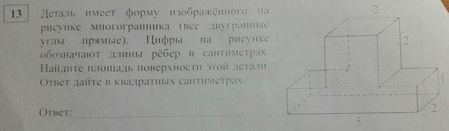

Sпонл.пов=S1+S2

S1= Sпов.куба «без дна»

S2 =Sпов. прямоугольного параллелепипеда без крышки(дно куба)

S1=(5\*2+5\*1+2\*1)\*2-2\*2=30

S2 =5\*2\*2=20

Sполн.пов =30+20=50 см2